Öveges József Fizikaverseny  I. forduló  2010. február 22.  VIII. osztály | Név:  Iskola:  Helység:  Felkészítő tanár:

I. feladat

- Tavasszal az utak, a betonjárdák bizony nem a legjobb állapotúak. Gödrösek, kátyúsak.
Van ennek a jelenségnek fizikai magyarázata? Ha igen, mi az? 1 p
- A termoszban levő 0 ºC-os vízbe 0 ºC-os jeget dobunk. Mi történik? Indoklás. 3 p
- Kiről neveztek el mértékegységet az alábbi fizikusok közül?
Newton, Pascal, Ampère, Eötvös, Volta. 1 p
- Zsuzsi két egyenlő térfogatú, azonos anyagból készült labdát tart a kezében. A labdák súlya viszont különböző, mivel az egyik tömör, a másikban levegő van. Egyszerre engedi el a labdákat. Melyik ér előbb a vízszintes talajra, ha a levegő-ellenállás hatásától eltekintünk? 2 p
- Egy kísérletben, ha hőmérőt tartunk néhány cm távolságra a borszeszégő lángjától (oldalra), akkor a hőmérő higanyszála emelkedést mutat. Hogyan hatott a láng a hőmérőre? 3 p

II. feladat

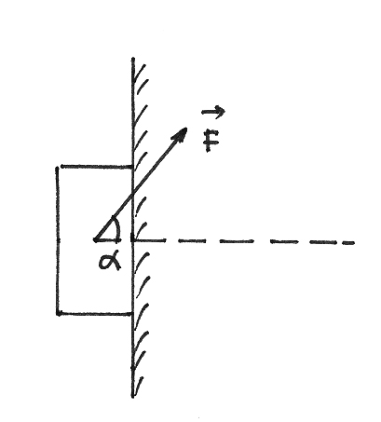 | Az m tömegű fahasábot a falhoz nyomjuk F erővel. Az erő a vízszintessel α szöget zár be. Mekkora kell legyen az F erő nagysága, hogy a hasáb állandó sebességgel mozogjon a falon függőlegesen felfelé, ha a csúszó súrlódási együttható értéke μ. Számítsd ki az F erő által kifejtett nyomást, ha a fahasáb méretei a, b, c és a legnagyobb felületével érintkezik a fallal.  Alkalmazás: m = 300g, α = 45º, 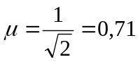, a = 10cm,  b = 6cm, c = 3,5cm, 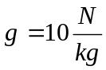
4 p

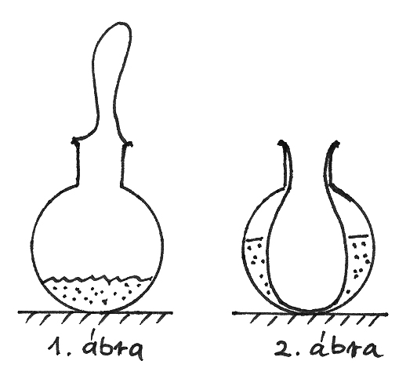 | Egy lombikba kevés vizet öntünk, majd gázláng felett hosszan forraljuk. Amikor a vízgőz a levegő nagy részét már kiszorította a lombikból, abbahagyjuk a melegítést, és óvatosan a lombik szájára húzunk egy léggömböt. A lufi néhány pillanatig kissé felfújódik (1. ábra), majd lassan összeesik, és elindul a lombik belseje felé, ahol egyre jobban kifeszül (2. ábra).  Magyarázd meg a jelenséget!
6 p
III. feladat

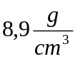 sűrűségű rézből készült, 20,93N súlyú, belül üres, zárt gömb félig elmerülve úszik a vízen.

- Elmerül-e a gömb, ha félig megtöltjük vízzel és ezután zárjuk le?
Válaszodat számolással igazold!
- Hány liter vizet kellene a gömbbe tölteni ahhoz, hogy lebegjen a vízben? (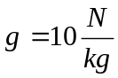)
10 p

